Schüco Interior Systems AP VS 43

ALUMIS

Eigenschaften

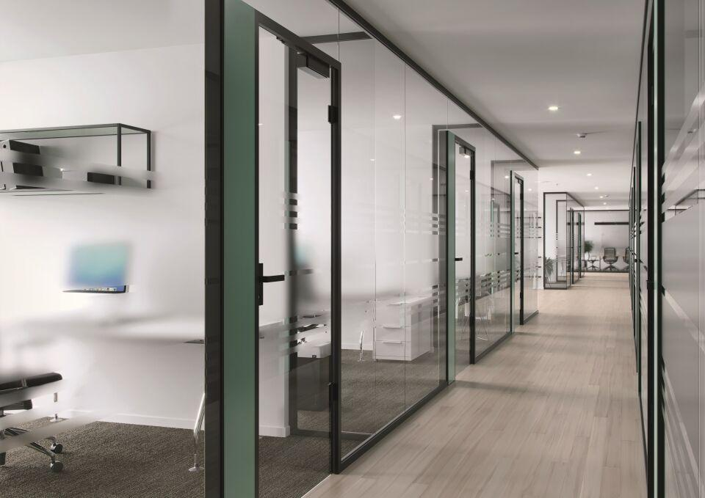

Farbton

nach Hersteller-Farbkarte, schwarz, silber

Montageart

Bodenmontage, Deckenmontage, Eckmontage, Wandmontage

Oberfläche

auf Anfrage, eloxiert

Werkstoff

Aluminium

Gesamthöhe (m)

0,00 - 3,50

Material der Trennwand

Akustikelemente, Aluminium, Glas, Holz

System/Bauart/Typ

Modulare Bauweise

Verlegung Kabel/Leitung

innenliegend

Profilbreite (mm)

43,00

Schalldämmmaß (dB)

40,00

Erweiterungen

Integration von innen liegenden Sichtschutzsystemen, Regalen, Möbelstücken